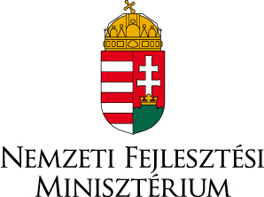

MEGHÍVÓ

*

Információs nap a magyar közbeszerzésekről

*

Budapest
2013. július 9.

A Nemzeti Fejlesztési Minisztérium

ezúton meghívja Önt 2013. július 9-én 10.00-13.00 óráig, a budapesti Art’otelben (H-1011, Bem rakpart 16-19.)megrendezésre kerülő

Információs Napjára.

Az esemény célja, hogy általános képet adjon a magyar közbeszerzési eljárások szabályairól és részletesebb betekintést nyújtson az eljárás sajátosságaiba. A rendezvény keretében a kérdések és válaszok szekciójában a regisztrált résztvevők is feltehetik kérdéseiket a szakértők számára. A meghívóval együtt csatoljuk a nap tervezett programját.

Kérjük, legkésőbb 2013. július 1-ig küldje el regisztrációját e-mailben a aniko.varga@eli-alps.hu e-mailcímre, a következő adatokkal:

Név: _______________________________________________________
Pozíció ___________________________________________________
Munkahely: _____________________________________________________

Az információs napnak részvételi díja nincs. Az esemény két nyelven, angolul és magyarul lesz megtartva. Szinkrontolmácsolási lehetőség biztosítva lesz.

További információért kérjük lépjen kapcsolatba:
Varga Anikó
aniko.varga@eli-alps.hu

Helyszín :

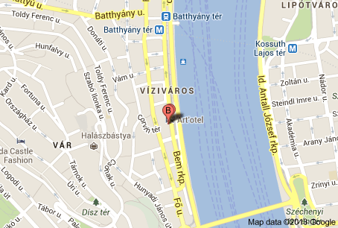

Art’otel, H-1011 Bem rakpart 16-19.

